LAPORAN TUGAS PRAKTIK 2
APLIKASI KASIR RESTORAN SEDERHANA (JAVA)
MATA KULIAH: STSI4201 Pemrograman Berbasis Desktop
UNIVERSITAS TERBUKA
2026

Nama | Satria Rangga Jati
NIM | 056283196
Program Studi | Sistem Informasi
Mata Kuliah | STSI4201 Pemrograman Berbasis Desktop

SOAL
Anda diminta untuk membuat sebuah program Java mengenai aplikasi sederhana di sebuah restoran makanan. Aplikasi tersebut memiliki beberapa fungsi:
Input Menu Restoran: Program harus memiliki data menu makanan dan minuman beserta harganya. Data ini dapat disimpan dalam sebuah array. Setiap item menu harus memiliki nama, harga, kategori (makanan, minuman).
Pemesanan: Program harus memungkinkan pelanggan untuk memesan makanan dan minuman berdasarkan daftar menu yang ditampilkan sebelumnya. Pelanggan dapat memasukkan menu-menu yang ingin mereka pesan tidak terbatas, hingga pelanggan memasukkan input 'selesai', maka pelanggan telah menyelesaikan pemesannya. Catatan: jika menginput nilai/teks di luar dari pilihan menu-menu restoran yang ada, sistem akan terus meminta input kembali.
Menghitung Total Biaya: Program harus dapat menghitung total biaya pesanan berdasarkan item-menu yang dipilih dan jumlahnya. Total Biaya keseluruhan pesanan ditambahkan dengan biaya pajak 10% dari total biaya keseluruhan dan biaya pelayanan sebesar Rp. 20.000,-. Selain itu, restoran ini juga menerapkan diskon atau penawaran khusus: Diskon 10% jika total biaya keseluruhan pesanan melebihi Rp 100.000,-; Penawaran beli satu gratis satu untuk salah satu kategori minuman jika total biaya keseluruhan pesanan melebihi Rp 50.000.
Mencetak Struk Pesanan: Program harus dapat mencetak struk pesanan yang mencantumkan item-menu yang dipesan, jumlahnya, harga per item, total harga per item, total biaya pemesanan, informasi pajak dan biaya pajak, dan biaya pelayanan. jika ada diskon dan harga setelah diskon / penawaran, tampilkan informasinya ke dalam struk pembayaran.
Manajemen Menu Aplikasi: Program dapat memungkinkan terdapat dua menu utama, yaitu menu untuk pelanggan memesan dan menu untuk pengelolaan menu untuk pemilik restoran agar dapat menambahkan menu baru, mengubah harga, dan menghapus menu restoran. Navigasi menu dapat kembali ke menu parent sebelumnya. Pada saat mengubah dan menghapus data, akan memunculkan daftar menu dan kemudian menginput nomor menu tersebut. Sebelum dieksekusi, terdapat konfirmasi terlebih dahulu ke layar monitor. Jika sudah yakin untuk mengubah/menghapus, pemilik restoran dapat meng-input 'Ya'. Kemudian akan kembali ke menu pengelolaan. Jika memilih 'Ya', terdapat perubahan pada daftar menu. Jika tidak, maka tidak akan ada perubahan. Catatan: jika menginput nilai/teks di luar dari pilihan menu yang ada, sistem akan terus meminta input kembali.

PROGRAM
Program dikembangkan dalam bahasa Java dengan antarmuka grafis (Swing). Aplikasi terdiri atas dua tab utama: tab Menu Pelanggan untuk memesan makanan & minuman, dan tab Kelola Menu (Pemilik) untuk menambah, mengubah harga, dan menghapus menu restoran. Semua data menu dan pesanan dikelola menggunakan ARRAY. Struktur keputusan (if, if-else, if-else if, nested if, switch case) dan struktur perulangan (for, for-each, while, do-while) dipakai seluruhnya sesuai ketentuan soal.
SOURCE CODE Menu.java
Penjelasan source code: lihat bagian Penjelasan (class, atribut, method utama).
Kode program:
/**
* ============================================================
* TUGAS PRAKTIK 2 - STSI4201 Pemrograman Berbasis Desktop
* APLIKASI KASIR RESTORAN SEDERHANA (Java Swing GUI)
* File : Menu.java
* ============================================================
* Class Menu digunakan untuk merepresentasikan SATU menu restoran.
*
* Atribut (sesuai soal):
* - nama : nama menu, contoh "Nasi Goreng"
* - harga : harga menu dalam Rupiah (int)
* - kategori : kategori menu, contoh "MAKANAN" atau "MINUMAN"
*
* Setter ditambahkan karena pada Tugas 2 pemilik restoran
* dapat mengubah nama, harga, dan kategori menu.
* ============================================================
*/
public class Menu {

// ================= ATRIBUT (VARIABEL INSTANSI) =================
private String nama; // tipe data String : teks nama menu
private String kategori; // tipe data String : "MAKANAN" / "MINUMAN"
private int harga; // tipe data int : harga dalam Rupiah

// ================= CONSTRUCTOR =================
public Menu(String nama, String kategori, int harga) {
this.nama = nama; // this menunjuk ke atribut milik object ini
this.kategori = kategori;
this.harga = harga;
}

// ================= METHOD GETTER =================
public String getNama() {
return nama;
}

public String getKategori() {
return kategori;
}

public int getHarga() {
return harga;
}

// ================= METHOD SETTER =================
// Dipakai saat pemilik restoran mengubah data menu (nama, harga, kategori)
public void setNama(String namaBaru) {
this.nama = namaBaru;
}

public void setKategori(String kategoriBaru) {
this.kategori = kategoriBaru;
}

public void setHarga(int hargaBaru) {
this.harga = hargaBaru;
}

// ================= METHOD MENAMPILKAN SATU BARIS MENU =================
// Method void : hanya menampilkan, tidak mengembalikan nilai
public void cetakMenu(int nomor) {
System.out.println(nomor + ". " + nama
+ " -> " + formatRupiah(harga)
+ " (" + kategori + ")");
}

// ================= METHOD MENGUBAH ANGKA MENJADI TEKS RUPIAH =================
// Method static : bisa dipanggil tanpa membuat object (Menu.formatRupiah)
public static String formatRupiah(int nilai) {
// Locale "id-ID" membuat angka 18000 ditampilkan menjadi 18.000
return "Rp" + String.format(java.util.Locale.forLanguageTag("id-ID"), "%,d", nilai);
}
}

SOURCE CODE ItemPesanan.java
Penjelasan source code: lihat bagian Penjelasan (class, atribut, method utama).
Kode program:
/**
* ============================================================
* TUGAS PRAKTIK 2 - STSI4201 Pemrograman Berbasis Desktop
* File : ItemPesanan.java
* ============================================================
* Class ItemPesanan merepresentasikan SATU BARIS pesanan pelanggan,
* yaitu gabungan antara menu yang dipilih dan jumlah yang dipesan.
*
* Atribut :
* - menu : object Menu yang dipesan
* - jumlah : berapa banyak menu tersebut dipesan
* ============================================================
*/
public class ItemPesanan {

// ================= ATRIBUT =================
private Menu menu; // object menu yang dipesan
private int jumlah; // jumlah pesanan untuk menu tersebut

// ================= CONSTRUCTOR =================
public ItemPesanan(Menu menu, int jumlah) {
this.menu = menu;
this.jumlah = jumlah;
}

// ================= METHOD GETTER =================
public Menu getMenu() {
return menu;
}

public int getJumlah() {
return jumlah;
}

// ================= METHOD SETTER JUMLAH =================
// Digunakan saat mengubah jumlah pesanan item yang sudah ada
public void setJumlah(int jumlahBaru) {
this.jumlah = jumlahBaru;
}

// ================= METHOD MENGHITUNG SUBTOTAL SATU ITEM =================
// subtotal item = harga satuan x jumlah pesanan
public int getSubtotal() {
return menu.getHarga() * jumlah;
}

// ================= METHOD MENGUBAH ITEM MENJADI TEKS STRUK =================
public String getBarisStruk(int nomor) {
return nomor + ". " + menu.getNama() + " (" + menu.getKategori() + ")"
+ "\n Jumlah : " + jumlah
+ "\n Harga Satuan : " + Menu.formatRupiah(menu.getHarga())
+ "\n Subtotal Item : " + Menu.formatRupiah(getSubtotal());
}
}

SOURCE CODE Pesanan.java
Penjelasan source code: lihat bagian Penjelasan (class, atribut, method utama).
Kode program:
/**
* ============================================================
* TUGAS PRAKTIK 2 - STSI4201 Pemrograman Berbasis Desktop
* File : Pesanan.java
* ============================================================
* Class Pesanan menyimpan DAFTAR PESANAN pelanggan memakai ARRAY.
*
* Berbeda dengan Tugas 1 (maksimal 4 item), pada Tugas 2 jumlah
* pesanan tidak terbatas, sehingga ukuran array dapat bertambah
* otomatis (perbesarArray) ketika sudah penuh.
*
* Struktur kontrol yang dipakai di class ini:
* - if : validasi menu dan jumlah tidak boleh null / <= 0
* - if : array harus diperbesar bila penuh
* - for : getSubtotal, getSemuaItem, kosongkan
* - for-each : getTotalItemPromo (kategori minuman), getHargaItemPromo
* - while : hapusItem (pergeseran array ke kiri)
* - if-else if : (digunakan dalam MainGUI untuk validasi input)
* ============================================================
*/
public class Pesanan {

// ================= KONSTANTA =================
// Kategori minuman yang mendapat promo "beli 1 gratis 1"
// Promo berlaku untuk KATEGORI minuman secara umum, bukan hanya satu item.
public static final String KATEGORI_PROMO = "MINUMAN";
public static final int MINIMUM_ITEM_PROMO = 1; // minimal 1 item minuman

// ================= ATRIBUT (ARRAY PESANAN) =================
private ItemPesanan[] daftarItem = new ItemPesanan[10]; // array 1 dimensi
private int jumlahItem = 0; // jumlah item terpakai

// ================= METHOD MENAMBAHKAN ITEM PESANAN =================
public void tambahItem(Menu menu, int jumlah) {

// IF : menu tidak boleh null
if (menu == null) {
return;
}

// IF : jumlah harus lebih dari 0
if (jumlah <= 0) {
return;
}

// IF : array penuh -> perbesar dulu (perulangan for di perbesarArray)
if (jumlahItem >= daftarItem.length) {
perbesarArray();
}

daftarItem[jumlahItem] = new ItemPesanan(menu, jumlah);
jumlahItem = jumlahItem + 1;
}

// ================= METHOD MENGUBAH JUMLAH ITEM YANG SUDAH ADA =================
// Digunakan saat pelanggan ingin mengubah jumlah pesanan item tertentu.
public boolean ubahJumlahItem(int index, int jumlahBaru) {

// IF : indeks di luar rentang
if (index < 0 || index >= jumlahItem) {
return false;
}

// IF : jumlah baru harus valid
if (jumlahBaru <= 0) {
return false;
}

daftarItem[index].setJumlah(jumlahBaru);
return true;
}

// ================= METHOD MENGHAPUS ITEM PESANAN =================
public boolean hapusItem(int index) {

// IF : nomor di luar rentang item yang ada
if (index < 0 || index >= jumlahItem) {
return false;
}

// pergeseran item setelahnya ke kiri (perulangan while)
int posisi = index;
while (posisi < jumlahItem - 1) {
daftarItem[posisi] = daftarItem[posisi + 1];
posisi = posisi + 1;
}
daftarItem[jumlahItem - 1] = null;
jumlahItem = jumlahItem - 1;

return true;
}

// ================= METHOD MENGAMBIL SEMUA ITEM (untuk for-each) =================
public ItemPesanan[] getSemuaItem() {
ItemPesanan[] hasil = new ItemPesanan[jumlahItem];
for (int i = 0; i < jumlahItem; i++) { // perulangan for
hasil[i] = daftarItem[i];
}
return hasil;
}

public ItemPesanan getItem(int index) {
return daftarItem[index];
}

public int getJumlahItem() {
return jumlahItem;
}

// ================= METHOD MENGHITUNG TOTAL BIAYA PESANAN =================
// Perulangan for : menjumlahkan subtotal setiap item
public int getSubtotal() {
int total = 0;
for (int i = 0; i < jumlahItem; i++) {
total = total + daftarItem[i].getSubtotal();
}
return total;
}

// ================= METHOD MENGHITUNG TOTAL ITEM PROMO (KATEGORI MINUMAN) =================
// Perulangan for-each : menghitung jumlah item yang termasuk kategori minuman
public int getTotalItemPromo() {
int total = 0;
for (ItemPesanan item : getSemuaItem()) { // perulangan for-each
// IF : item tersebut termasuk kategori minuman (promo)
if (item.getMenu().getKategori().equalsIgnoreCase(KATEGORI_PROMO)) {
total = total + item.getJumlah();
}
}
return total;
}

// ================= METHOD MENGAMBIL HARGA ITEM PROMO (MINUMAN TERMURAH) =================
// Perulangan for-each : mencari harga minuman termurah untuk dihitung sebagai bonus
public int getHargaItemPromo() {
int hargaTermurah = 0;
boolean pertama = true;
for (ItemPesanan item : getSemuaItem()) { // perulangan for-each
if (item.getMenu().getKategori().equalsIgnoreCase(KATEGORI_PROMO)) {
int harga = item.getMenu().getHarga();
if (pertama || harga < hargaTermurah) {
hargaTermurah = harga;
pertama = false;
}
}
}
return hargaTermurah;
}

// ================= METHOD MENGCEK APAKAH PESANAN KOSONG =================
public boolean isKosong() {
return jumlahItem == 0;
}

// ================= METHOD MENGOSONGKAN PESANAN =================
public void kosongkan() {
for (int i = 0; i < jumlahItem; i++) {
daftarItem[i] = null;
}
jumlahItem = 0;
}

// ================= METHOD MEMBESARKAN ARRAY PESANAN =================
// Digunakan ketika array penuh dan pesanan masih bisa ditambah
private void perbesarArray() {
ItemPesanan[] arrayBaru = new ItemPesanan[daftarItem.length * 2];
for (int i = 0; i < jumlahItem; i++) { // perulangan for
arrayBaru[i] = daftarItem[i];
}
daftarItem = arrayBaru;
}
}

SOURCE CODE Struk.java
Penjelasan source code: lihat bagian Penjelasan (class, atribut, method utama).
Kode program:
/**
* ============================================================
* TUGAS PRAKTIK 2 - STSI4201 Pemrograman Berbasis Desktop
* File : Struk.java
* ============================================================
* Class Struk menghitung dan mencetak STRUK PESANAN.
*
* Aturan perhitungan (sesuai soal Tugas 2):
* - subtotal : jumlah seluruh subtotal item
* - diskon 10% : jika subtotal > Rp100.000 (IF - ELSE)
* - promo BOGO : jika subtotal > Rp50.000 DAN ada minuman ≥ 1
* (NESTED IF, berlaku untuk kategori MINUMAN umum)
* - pajak 10% : 10% dari subtotal
* - biaya : Rp20.000
* - total bayar : subtotal - diskon - promo + pajak + biaya
*
* Struktur kontrol:
* - IF - ELSE : diskon 10%
* - NESTED IF : promo beli 1 gratis 1 (luar: total > 50.000, dalam: minuman ≥ 1)
* - IF - ELSE : tampilkan info diskon/promo pada struk
* - for-each : mencetak item pada struk
* ============================================================
*/
public class Struk {

// ================= KONSTANTA ATURAN BISNIS =================
private static final int BATAS_DISKON = 100000; // diskon bila subtotal > 100.000
private static final int BATAS_PROMO = 50000; // promo bila subtotal > 50.000
private static final int BIAYA_PELAYANAN = 20000; // biaya pelayanan Rp20.000

// ================= HASIL PERHITUNGAN =================
private int subtotal = 0;
private int diskon = 0;
private int bonusPromo = 0;
private int pajak = 0;
private int biayaPelayanan = BIAYA_PELAYANAN;
private int totalBayar = 0;
private boolean diskonAktif = false;
private boolean promoAktif = false;

// ============================================================
// METHOD : MENGHITUNG TOTAL BIAYA PESANAN
// Struktur keputusan : IF - ELSE (diskon) dan NESTED IF (promo)
// ============================================================
public void hitung(Pesanan pesanan) {

// ---- 1. Subtotal keseluruhan ----
subtotal = pesanan.getSubtotal();

// ---- 2. Diskon 10% (IF - ELSE) ----
if (subtotal > BATAS_DISKON) { // <-- IF
diskon = subtotal * 10 / 100;
diskonAktif = true;
} else { // <-- ELSE
diskon = 0;
diskonAktif = false;
}

// ---- 3. Promo beli 1 gratis 1 untuk kategori MINUMAN (NESTED IF) ----
bonusPromo = 0;
promoAktif = false;

if (subtotal > BATAS_PROMO) { // <-- IF LUAR : total > Rp50.000
if (pesanan.getTotalItemPromo() >= 1) { // <-- IF DALAM : ada minuman ≥ 1
bonusPromo = pesanan.getHargaItemPromo(); // gratis 1 minuman (termurah)
promoAktif = true;
} else {
bonusPromo = 0;
}
} else {
bonusPromo = 0;
}

// ---- 4. Pajak 10% dari subtotal ----
pajak = subtotal * 10 / 100;

// ---- 5. Total bayar akhir ----
totalBayar = subtotal - diskon - bonusPromo + pajak + biayaPelayanan;
}

// ============================================================
// METHOD : MENCETAK STRUK PESANAN
// Perulangan for-each untuk menampilkan seluruh item pesanan
// ============================================================
public void cetak(Pesanan pesanan) {

System.out.println("\n===========================================");
System.out.println(" STRUK PESANAN");
System.out.println("===========================================");

// perulangan for-each : menampilkan setiap item pesanan
int nomor = 1;
for (ItemPesanan item : pesanan.getSemuaItem()) {
System.out.println(item.getBarisStruk(nomor));
nomor = nomor + 1;
}

System.out.println("------------------------------------------");
System.out.println("Total Biaya Pesanan : " + Menu.formatRupiah(subtotal));

// IF : tampilkan informasi diskon hanya bila aktif
if (diskonAktif) {
System.out.println("Diskon 10% : -" + Menu.formatRupiah(diskon)
+ " (total > " + Menu.formatRupiah(BATAS_DISKON) + ")");
} else {
System.out.println("Diskon 10% : tidak ada");
}

// IF : tampilkan informasi promo hanya bila aktif
if (promoAktif) {
System.out.println("Promo Beli 1 Gratis 1 : -" + Menu.formatRupiah(bonusPromo)
+ " (minuman termurah)");
} else {
System.out.println("Promo Beli 1 Gratis 1 : tidak ada");
}

System.out.println("Pajak 10% : " + Menu.formatRupiah(pajak)
+ " (10% dari " + Menu.formatRupiah(subtotal) + ")");
System.out.println("Biaya Pelayanan : " + Menu.formatRupiah(biayaPelayanan));
System.out.println("------------------------------------------");
System.out.println("TOTAL BAYAR : " + Menu.formatRupiah(totalBayar));
System.out.println("===========================================");
}

// ============================================================
// METHOD : PESAN INFORMASI DISKON (IF - ELSE)
// ============================================================
public String getInfoDiskon() {
// IF : diskon aktif
if (diskonAktif) {
return "[INFO] Diskon 10% aktif, potongan " + Menu.formatRupiah(diskon) + ".";
} else { // <-- ELSE
return "[INFO] Diskon tidak aktif.";
}
}

// ============================================================
// METHOD : PESAN INFORMASI PROMO (NESTED IF)
// ============================================================
public String getInfoPromo() {
// IF : total memenuhi syarat promo
if (subtotal > BATAS_PROMO) {
// IF : ada minuman setidaknya 1
if (promoAktif) {
return "[INFO] Total memenuhi syarat promo (>Rp50.000)."
+ "\n[INFO] Promo aktif! Beli 1 gratis 1 untuk kategori MINUMAN, bonus "
+ Menu.formatRupiah(bonusPromo) + ".";
} else {
return "[INFO] Total memenuhi syarat promo (>Rp50.000)."
+ "\n[INFO] Promo tidak aktif karena belum ada item minuman yang dipesan.";
}
} else {
return "[INFO] Promo tidak aktif karena total belum melebihi Rp50.000.";
}
}

// ============================================================
// METHOD : MENGEMBALIKAN TEKS STRUK (untuk GUI / cetak ke layar)
// ============================================================
public String generateStrukText(Pesanan pesanan) {
StringBuilder sb = new StringBuilder();
sb.append("\n===========================================\n");
sb.append(" STRUK PESANAN\n");
sb.append("===========================================\n");

int nomor = 1;
for (ItemPesanan item : pesanan.getSemuaItem()) {
sb.append(item.getBarisStruk(nomor)).append("\n");
nomor = nomor + 1;
}

sb.append("------------------------------------------\n");
sb.append("Total Biaya Pesanan : ").append(Menu.formatRupiah(subtotal)).append("\n");

if (diskonAktif) {
sb.append("Diskon 10% : -").append(Menu.formatRupiah(diskon))
.append(" (total > ").append(Menu.formatRupiah(BATAS_DISKON)).append(")\n");
} else {
sb.append("Diskon 10% : tidak ada\n");
}

if (promoAktif) {
sb.append("Promo Beli 1 Gratis 1 : -").append(Menu.formatRupiah(bonusPromo))
.append(" (kategori MINUMAN)\n");
} else {
sb.append("Promo Beli 1 Gratis 1 : tidak ada\n");
}

sb.append("Pajak 10% : ").append(Menu.formatRupiah(pajak))
.append(" (10% dari ").append(Menu.formatRupiah(subtotal)).append(")\n");
sb.append("Biaya Pelayanan : ").append(Menu.formatRupiah(biayaPelayanan)).append("\n");
sb.append("------------------------------------------\n");
sb.append("TOTAL BAYAR : ").append(Menu.formatRupiah(totalBayar)).append("\n");
sb.append("===========================================\n");

return sb.toString();
}

// ============================================================
// METHOD GETTER HASIL PERHITUNGAN
// ============================================================
public int getSubtotal() {
return subtotal;
}

public int getDiskon() {
return diskon;
}

public int getBonusPromo() {
return bonusPromo;
}

public int getPajak() {
return pajak;
}

public int getBiayaPelayanan() {
return biayaPelayanan;
}

public int getTotalBayar() {
return totalBayar;
}

public boolean isDiskonAktif() {
return diskonAktif;
}

public boolean isPromoAktif() {
return promoAktif;
}
}

SOURCE CODE MainGUI.java
Penjelasan source code: lihat bagian Penjelasan (class, atribut, method utama).
Kode program:
/**
* ============================================================
* TUGAS PRAKTIK 2 - STSI4201 Pemrograman Berbasis Desktop
* APLIKASI KASIR RESTORAN SEDERHANA (Java Swing GUI)
* File : MainGUI.java
* ============================================================
* Antarmuka grafis (GUI) aplikasi kasir restoran menggunakan Swing.
*
* Dua tab utama (sesuai soal):
* 1. TAB PELANGGAN : menampilkan daftar menu, memesan makanan & minuman,
* menghitung total, dan mencetak struk pesanan.
* 2. TAB PEMILIK : mengelola data menu restoran (tambah menu baru,
* ubah harga, hapus menu) dengan konfirmasi Ya/Tidak.
*
* Struktur yang dipakai:
* - Array : daftar menu restoran & daftar pesanan pelanggan
* - if / else if / else : validasi input dan cek syarat diskon & promo
* - nested if : syarat promo (total > 50.000 DAN Es Teh minimal 2)
* - switch case: navigasi logika internal
* - for : menampilkan daftar menu & menjumlahkan subtotal
* - for-each : mencetak seluruh item pada struk pesanan
* - while : perulangan input pesanan sampai kata "selesai"
* - do-while : meminta input kembali bila nilai di luar pilihan
* ============================================================
*/

import javax.swing.*;
import javax.swing.table.DefaultTableModel;
import java.awt.*;
import java.awt.event.*;
import java.awt.image.BufferedImage;
import java.io.File;
import java.io.IOException;
import java.util.ArrayList;
import java.util.List;
import javax.imageio.ImageIO;

public class MainGUI extends JFrame {

public static MainGUI instance; // referensi untuk demo runner
private JTabbedPane tabbedPane; // tab pelanggan / pemilik

// ================= ATRIBUT APLIKASI =================
private Menu[] daftarMenu = new Menu[20]; // ARRAY menu restoran
private int jumlahMenu = 0; // jumlah menu yang terpakai

private final Pesanan pesanan = new Pesanan(); // ARRAY pesanan pelanggan
private final Struk struk = new Struk(); // perhitungan & struk

// ================= KOMPONEN TAB PELANGGAN =================
private JTable tblMenu; // tabel daftar menu restoran
private DefaultTableModel modelMenu;

private JTable tblPesanan; // tabel pesanan pelanggan
private DefaultTableModel modelPesanan;

private JTextArea areaStruk; // area cetak struk
private JLabel lblTotalBayar; // label total bayar

// ================= KOMPONEN TAB PEMILIK =================
private JTable tblMenuKelola; // tabel daftar menu untuk pengelolaan
private DefaultTableModel modelMenuKelola;

// ================= KONSTRUKTOR =================
public MainGUI() {
instance = this;
setTitle("Aplikasi Kasir Restoran - STSI4201 Pemrograman Berbasis Desktop");
setDefaultCloseOperation(JFrame.EXIT_ON_CLOSE);
setSize(1100, 700);
setLocationRelativeTo(null);

// mengisi data menu awal (4 makanan + 4 minuman)
isiMenuAwal();

// inisialisasi komponen UI
initUI();

setVisible(true);
}

// ============================================================
// METHOD : INISIALISASI UI
// ============================================================
private void initUI() {
JTabbedPane tabbedPane = new JTabbedPane();
tabbedPane.addTab("Menu Pelanggan", createPanelPelanggan());
tabbedPane.addTab("Kelola Menu (Pemilik)", createPanelPemilik());
this.tabbedPane = tabbedPane;

add(tabbedPane, BorderLayout.CENTER);
}

// ============================================================
// METHOD : MENGISI DATA MENU AWAL
// ============================================================
private void isiMenuAwal() {
// 4 menu MAKANAN
daftarMenu[jumlahMenu] = new Menu("Nasi Goreng", "MAKANAN", 18000);
jumlahMenu = jumlahMenu + 1;
daftarMenu[jumlahMenu] = new Menu("Mie Goreng", "MAKANAN", 17000);
jumlahMenu = jumlahMenu + 1;
daftarMenu[jumlahMenu] = new Menu("Ayam Bakar", "MAKANAN", 28000);
jumlahMenu = jumlahMenu + 1;
daftarMenu[jumlahMenu] = new Menu("Soto Ayam", "MAKANAN", 15000);
jumlahMenu = jumlahMenu + 1;

// 4 menu MINUMAN
daftarMenu[jumlahMenu] = new Menu("Es Teh", "MINUMAN", 6000);
jumlahMenu = jumlahMenu + 1;
daftarMenu[jumlahMenu] = new Menu("Es Jeruk", "MINUMAN", 8000);
jumlahMenu = jumlahMenu + 1;
daftarMenu[jumlahMenu] = new Menu("Kopi", "MINUMAN", 10000);
jumlahMenu = jumlahMenu + 1;
daftarMenu[jumlahMenu] = new Menu("Jus Alpukat", "MINUMAN", 14000);
jumlahMenu = jumlahMenu + 1;
}

// ============================================================
// METHOD : MEMBUAT PANEL PELANGGAN
// ============================================================
private JPanel createPanelPelanggan() {
JPanel panel = new JPanel(new BorderLayout(10, 10));
panel.setBorder(BorderFactory.createEmptyBorder(10, 10, 10, 10));

// ---- Bagian kiri: Daftar Menu ----
JPanel panelKiri = new JPanel(new BorderLayout());
panelKiri.setBorder(BorderFactory.createTitledBorder("Daftar Menu Restoran"));

String[] colMenu = {"No", "Nama Menu", "Kategori", "Harga"};
modelMenu = new DefaultTableModel(colMenu, 0);
tblMenu = new JTable(modelMenu);
tblMenu.setSelectionMode(ListSelectionModel.SINGLE_SELECTION);
muatTabelMenu(modelMenu);

JScrollPane scrollMenu = new JScrollPane(tblMenu);
scrollMenu.setPreferredSize(new Dimension(320, 400));
panelKiri.add(scrollMenu, BorderLayout.CENTER);

// ---- Bagian tengah: Pesanan ----
JPanel panelTengah = new JPanel(new BorderLayout());
panelTengah.setBorder(BorderFactory.createTitledBorder("Pesanan Pelanggan"));

String[] colPesanan = {"Nama Menu", "Kategori", "Jumlah", "Harga Satuan", "Subtotal Item"};
modelPesanan = new DefaultTableModel(colPesanan, 0);
tblPesanan = new JTable(modelPesanan);
tblPesanan.setSelectionMode(ListSelectionModel.SINGLE_SELECTION);

JScrollPane scrollPesanan = new JScrollPane(tblPesanan);
panelTengah.add(scrollPesanan, BorderLayout.CENTER);

JPanel panelTombolTengah = new JPanel(new FlowLayout(FlowLayout.CENTER, 10, 5));
JButton btnTambahPesanan = new JButton("Tambah Pesanan");
JButton btnEditJumlah = new JButton("Edit Jumlah");
JButton btnHapusItem = new JButton("Hapus Item Terpilih");
JButton btnHitung = new JButton("Hitung Total");
JButton btnCetak = new JButton("Cetak Struk");
JButton btnReset = new JButton("Reset Pesanan");

panelTombolTengah.add(btnTambahPesanan);
panelTombolTengah.add(btnEditJumlah);
panelTombolTengah.add(btnHapusItem);
panelTombolTengah.add(btnHitung);
panelTombolTengah.add(btnCetak);
panelTombolTengah.add(btnReset);
panelTengah.add(panelTombolTengah, BorderLayout.SOUTH);

// ---- Bagian kanan: Struk / Total ----
JPanel panelKanan = new JPanel(new BorderLayout());
panelKanan.setBorder(BorderFactory.createTitledBorder("Struk Pesanan"));

areaStruk = new JTextArea(20, 25);
areaStruk.setEditable(false);
areaStruk.setFont(new Font(Font.MONOSPACED, Font.PLAIN, 13));
areaStruk.setText("Belum ada struk.\n\n1. Pilih menu dari daftar di kiri.\n2. Isi jumlah, klik 'Tambah Pesanan'.\n3. Klik 'Hitung Total'.\n4. Klik 'Cetak Struk'.");

JScrollPane scrollStruk = new JScrollPane(areaStruk);
panelKanan.add(scrollStruk, BorderLayout.CENTER);

JPanel panelTotal = new JPanel(new BorderLayout());
lblTotalBayar = new JLabel("TOTAL BAYAR: Rp0", SwingConstants.CENTER);
lblTotalBayar.setFont(new Font("Segoe UI", Font.BOLD, 18));
lblTotalBayar.setForeground(new Color(0, 100, 0));
panelTotal.add(lblTotalBayar, BorderLayout.CENTER);
panelKanan.add(panelTotal, BorderLayout.SOUTH);

// Gabungkan kiri + tengah + kanan
JSplitPane splitKiriTengah = new JSplitPane(JSplitPane.HORIZONTAL_SPLIT, panelKiri, panelTengah);
splitKiriTengah.setResizeWeight(0.35);
splitKiriTengah.setOneTouchExpandable(true);

JSplitPane splitUtama = new JSplitPane(JSplitPane.HORIZONTAL_SPLIT, splitKiriTengah, panelKanan);
splitUtama.setResizeWeight(0.70);
splitUtama.setOneTouchExpandable(true);

panel.add(splitUtama, BorderLayout.CENTER);

// ================= EVENT LISTENER PELANGGAN =================
btnTambahPesanan.addActionListener(e -> tambahPesananDariTabel());
btnEditJumlah.addActionListener(e -> editJumlahItem());
btnHapusItem.addActionListener(e -> hapusItemDariTabel());
btnHitung.addActionListener(e -> hitungTotalBiayaGUI());
btnCetak.addActionListener(e -> cetakStrukGUI());
btnReset.addActionListener(e -> resetPesananGUI());

// double-click pada tabel menu langsung menambah pesanan
tblMenu.addMouseListener(new MouseAdapter() {
@Override
public void mouseClicked(MouseEvent e) {
if (e.getClickCount() == 2) {
tambahPesananDariTabel();
}
}
});

return panel;
}

// ============================================================
// METHOD : MEMBUAT PANEL PEMILIK (MANAJEMEN MENU)
// ============================================================
private JPanel createPanelPemilik() {
JPanel panel = new JPanel(new BorderLayout(10, 10));
panel.setBorder(BorderFactory.createEmptyBorder(10, 10, 10, 10));

JLabel lblInfo = new JLabel("<html><b>Manajemen Menu Restoran (Pemilik)</b><br>"
+ "Pilih menu pada tabel, lalu klik tombol Ubah Harga atau Hapus Menu.<br>"
+ "Semua perubahan memerlukan konfirmasi 'Ya'/'Tidak'.</html>");
panel.add(lblInfo, BorderLayout.NORTH);

String[] colMenu = {"No", "Nama Menu", "Kategori", "Harga"};
modelMenuKelola = new DefaultTableModel(colMenu, 0);
tblMenuKelola = new JTable(modelMenuKelola);
tblMenuKelola.setSelectionMode(ListSelectionModel.SINGLE_SELECTION);
muatTabelMenu(modelMenuKelola);

JScrollPane scrollMenu = new JScrollPane(tblMenuKelola);
panel.add(scrollMenu, BorderLayout.CENTER);

JPanel panelTombol = new JPanel(new FlowLayout(FlowLayout.CENTER, 15, 10));
JButton btnTambah = new JButton("Tambah Menu Baru");
JButton btnUbah = new JButton("Ubah Menu Terpilih");
JButton btnHapus = new JButton("Hapus Menu Terpilih");
JButton btnRefresh = new JButton("Refresh Daftar");

panelTombol.add(btnTambah);
panelTombol.add(btnUbah);
panelTombol.add(btnHapus);
panelTombol.add(btnRefresh);
panel.add(panelTombol, BorderLayout.SOUTH);

// ================= EVENT LISTENER PEMILIK =================
btnTambah.addActionListener(e -> tambahMenuBaruGUI());
btnUbah.addActionListener(e -> ubahMenuGUI());
btnHapus.addActionListener(e -> hapusMenuGUI());
btnRefresh.addActionListener(e -> muatTabelMenu(modelMenuKelola));

return panel;
}

// ============================================================
// METHOD : MEMUAT TABEL MENU (digunakan kedua panel)
// ============================================================
private void muatTabelMenu(DefaultTableModel model) {
model.setRowCount(0);
for (int i = 0; i < jumlahMenu; i++) {
Menu m = daftarMenu[i];
Object[] row = {
i + 1,
m.getNama(),
m.getKategori(),
Menu.formatRupiah(m.getHarga())
};
model.addRow(row);
}
}

// ============================================================
// METHOD : MENAMBAHKAN PESANAN DARI TABEL MENU
// ============================================================
private void tambahPesananDariTabel() {
int row = tblMenu.getSelectedRow();
if (row == -1) {
JOptionPane.showMessageDialog(this,
"Pilih menu pada tabel Daftar Menu terlebih dahulu.",
"Peringatan", JOptionPane.WARNING_MESSAGE);
return;
}

String nama = (String) modelMenu.getValueAt(row, 1);
int index = cariIndexMenu(nama);
if (index == -1) {
JOptionPane.showMessageDialog(this, "Menu tidak ditemukan.", "Error", JOptionPane.ERROR_MESSAGE);
return;
}

String jumlahStr = JOptionPane.showInputDialog(this,
"Jumlah " + daftarMenu[index].getNama() + " yang dipesan:", "1");
if (jumlahStr == null) return; // user klik Batal

try {
int jumlah = Integer.parseInt(jumlahStr.trim());
if (jumlah <= 0) {
JOptionPane.showMessageDialog(this, "Jumlah minimal 1.", "Peringatan", JOptionPane.WARNING_MESSAGE);
return;
}
pesanan.tambahItem(daftarMenu[index], jumlah);
muatTabelPesanan();
JOptionPane.showMessageDialog(this,
"Pesanan ditambahkan: " + daftarMenu[index].getNama() + " x" + jumlah,
"Sukses", JOptionPane.INFORMATION_MESSAGE);
} catch (NumberFormatException ex) {
JOptionPane.showMessageDialog(this, "Jumlah harus berupa angka.", "Error", JOptionPane.ERROR_MESSAGE);
}
}

// ============================================================
// METHOD : MENGHAPUS ITEM PESANAN TERPILIH
// ============================================================
private void hapusItemDariTabel() {
int row = tblPesanan.getSelectedRow();
if (row == -1) {
JOptionPane.showMessageDialog(this,
"Pilih item pada tabel Pesanan terlebih dahulu.",
"Peringatan", JOptionPane.WARNING_MESSAGE);
return;
}

int konfirmasi = JOptionPane.showConfirmDialog(this,
"Yakin ingin menghapus item ini dari pesanan?",
"Konfirmasi Hapus", JOptionPane.YES_NO_OPTION);
if (konfirmasi == JOptionPane.YES_OPTION) {
pesanan.hapusItem(row);
muatTabelPesanan();
}
}

// ============================================================
// METHOD : EDIT JUMLAH ITEM PESANAN (do-while validasi input)
// ============================================================
private void editJumlahItem() {
int row = tblPesanan.getSelectedRow();
if (row == -1) {
JOptionPane.showMessageDialog(this,
"Pilih item pada tabel Pesanan terlebih dahulu.",
"Peringatan", JOptionPane.WARNING_MESSAGE);
return;
}

ItemPesanan item = pesanan.getItem(row);
String namaMenu = item.getMenu().getNama();
int jumlahLama = item.getJumlah();

String jumlahStr;
int jumlahBaru = -1;

// DO-WHILE : input diminta ulang sampai valid atau dibatalkan
do {
jumlahStr = JOptionPane.showInputDialog(this,
"Edit jumlah '" + namaMenu + "'\nJumlah lama: " + jumlahLama + "\nMasukkan jumlah baru:",
String.valueOf(jumlahLama));
if (jumlahStr == null) {
return; // user klik Batal
}
try {
jumlahBaru = Integer.parseInt(jumlahStr.trim());
if (jumlahBaru <= 0) {
JOptionPane.showMessageDialog(this, "Jumlah minimal 1.", "Peringatan", JOptionPane.WARNING_MESSAGE);
} else {
break;
}
} catch (NumberFormatException ex) {
JOptionPane.showMessageDialog(this, "Jumlah harus berupa angka.", "Error", JOptionPane.ERROR_MESSAGE);
}
} while (true);

if (pesanan.ubahJumlahItem(row, jumlahBaru)) {
muatTabelPesanan();
JOptionPane.showMessageDialog(this,
"Jumlah '" + namaMenu + "' diubah menjadi " + jumlahBaru + ".",
"Sukses", JOptionPane.INFORMATION_MESSAGE);
} else {
JOptionPane.showMessageDialog(this, "Gagal mengubah jumlah.", "Error", JOptionPane.ERROR_MESSAGE);
}
}

// ============================================================
// METHOD : MEMUAT TABEL PESANAN
// ============================================================
private void muatTabelPesanan() {
modelPesanan.setRowCount(0);
for (int i = 0; i < pesanan.getJumlahItem(); i++) {
ItemPesanan item = pesanan.getItem(i);
Menu m = item.getMenu();
Object[] row = {
m.getNama(),
m.getKategori(),
item.getJumlah(),
Menu.formatRupiah(m.getHarga()),
Menu.formatRupiah(item.getSubtotal())
};
modelPesanan.addRow(row);
}
}

// ============================================================
// METHOD : MENGHITUNG TOTAL BIAYA (GUI)
// ============================================================
private void hitungTotalBiayaGUI() {
if (pesanan.isKosong()) {
JOptionPane.showMessageDialog(this,
"Pesanan kosong. Silakan tambahkan item terlebih dahulu.",
"Peringatan", JOptionPane.WARNING_MESSAGE);
return;
}

struk.hitung(pesanan);
lblTotalBayar.setText("TOTAL BAYAR: " + Menu.formatRupiah(struk.getTotalBayar()));

JOptionPane.showMessageDialog(this,
struk.getInfoDiskon() + "\n" + struk.getInfoPromo(),
"Informasi Diskon & Promo", JOptionPane.INFORMATION_MESSAGE);
}

// ============================================================
// METHOD : MENCETAK STRUK (GUI)
// ============================================================
private void cetakStrukGUI() {
if (pesanan.isKosong()) {
JOptionPane.showMessageDialog(this,
"Pesanan kosong. Tidak ada yang dapat dicetak.",
"Peringatan", JOptionPane.WARNING_MESSAGE);
return;
}

String teksStruk = struk.generateStrukText(pesanan);
areaStruk.setText(teksStruk);

JOptionPane.showMessageDialog(this,
"Struk pesanan telah dicetak pada area kanan.",
"Cetak Struk", JOptionPane.INFORMATION_MESSAGE);
}

// ============================================================
// METHOD : RESET PESANAN
// ============================================================
private void resetPesananGUI() {
int konfirmasi = JOptionPane.showConfirmDialog(this,
"Yakin ingin mengosongkan seluruh pesanan?",
"Konfirmasi Reset", JOptionPane.YES_NO_OPTION);
if (konfirmasi == JOptionPane.YES_OPTION) {
pesanan.kosongkan();
muatTabelPesanan();
areaStruk.setText("Belum ada struk.\n\n1. Pilih menu dari daftar di kiri.\n2. Isi jumlah, klik 'Tambah Pesanan'.\n3. Klik 'Hitung Total'.\n4. Klik 'Cetak Struk'.");
lblTotalBayar.setText("TOTAL BAYAR: Rp0");
}
}

// ============================================================
// METHOD : MENAMBAHKAN MENU BARU (GUI)
// ============================================================
private void tambahMenuBaruGUI() {
// input nama (do-while analog: ulang sampai valid)
String nama = "";
boolean validNama = false;
while (!validNama) {
nama = JOptionPane.showInputDialog(this, "Nama menu baru:", "Tambah Menu", JOptionPane.QUESTION_MESSAGE);
if (nama == null) return; // Batal
nama = nama.trim();
if (nama.isEmpty()) {
JOptionPane.showMessageDialog(this, "Nama menu tidak boleh kosong.", "Peringatan", JOptionPane.WARNING_MESSAGE);
} else if (cariIndexMenu(nama) != -1) {
JOptionPane.showMessageDialog(this, "Menu '" + nama + "' sudah ada. Gunakan nama lain.", "Peringatan", JOptionPane.WARNING_MESSAGE);
} else {
validNama = true;
}
}

// input kategori
String kategori = "";
boolean validKat = false;
while (!validKat) {
kategori = JOptionPane.showInputDialog(this,
"Kategori (makanan/minuman):", "Tambah Menu", JOptionPane.QUESTION_MESSAGE);
if (kategori == null) return;
kategori = kategori.trim().toLowerCase();
if (!kategori.equals("makanan") && !kategori.equals("minuman")) {
JOptionPane.showMessageDialog(this, "Kategori harus 'makanan' atau 'minuman'.", "Peringatan", JOptionPane.WARNING_MESSAGE);
} else {
validKat = true;
}
}

// input harga
int harga = 0;
boolean validHarga = false;
while (!validHarga) {
String hargaStr = JOptionPane.showInputDialog(this, "Harga (Rp):", "Tambah Menu", JOptionPane.QUESTION_MESSAGE);
if (hargaStr == null) return;
try {
harga = Integer.parseInt(hargaStr.trim());
if (harga <= 0) {
JOptionPane.showMessageDialog(this, "Harga harus lebih dari 0.", "Peringatan", JOptionPane.WARNING_MESSAGE);
} else {
validHarga = true;
}
} catch (NumberFormatException ex) {
JOptionPane.showMessageDialog(this, "Harga harus berupa angka.", "Error", JOptionPane.ERROR_MESSAGE);
}
}

// perbesar array bila penuh
if (jumlahMenu >= daftarMenu.length) {
perbesarArrayMenu();
}
daftarMenu[jumlahMenu] = new Menu(nama, kategori.toUpperCase(), harga);
jumlahMenu = jumlahMenu + 1;

muatTabelMenu(modelMenu);
muatTabelMenu(modelMenuKelola);

JOptionPane.showMessageDialog(this,
"Menu '" + nama + "' berhasil ditambahkan.",
"Sukses", JOptionPane.INFORMATION_MESSAGE);
}

// ============================================================
// METHOD : UBAH DATA MENU (nama, harga, kategori) (GUI)
// Struktur kontrol : switch-case untuk validasi kategori
// ============================================================
private void ubahMenuGUI() {
int row = tblMenuKelola.getSelectedRow();
if (row == -1) {
JOptionPane.showMessageDialog(this,
"Pilih menu pada tabel terlebih dahulu.",
"Peringatan", JOptionPane.WARNING_MESSAGE);
return;
}

int index = row;
Menu menuDipilih = daftarMenu[index];

// --- input nama baru ---
String namaBaru = JOptionPane.showInputDialog(this,
"Ubah nama menu\nNama lama: " + menuDipilih.getNama() + "\nMasukkan nama baru:",
menuDipilih.getNama());
if (namaBaru == null) return;
namaBaru = namaBaru.trim();
if (namaBaru.isEmpty()) {
JOptionPane.showMessageDialog(this, "Nama menu tidak boleh kosong.", "Peringatan", JOptionPane.WARNING_MESSAGE);
return;
}

// --- input kategori baru (switch-case untuk validasi dan tampilan) ---
String kategoriInput = JOptionPane.showInputDialog(this,
"Kategori (1=makanan, 2=minuman):\nKategori lama: " + menuDipilih.getKategori(),
menuDipilih.getKategori());
if (kategoriInput == null) return;
kategoriInput = kategoriInput.trim();

String kategoriBaru;
// SWITCH-CASE : memetakan input kategori ke nilai standar
switch (kategoriInput) {
case "1":
case "makanan":
case "MAKANAN":
kategoriBaru = "MAKANAN";
break;
case "2":
case "minuman":
case "MINUMAN":
kategoriBaru = "MINUMAN";
break;
default:
kategoriBaru = menuDipilih.getKategori(); // tidak diubah jika input tidak valid
break;
}

// --- input harga baru ---
String hargaStr = JOptionPane.showInputDialog(this,
"Ubah harga menu\nHarga lama: " + Menu.formatRupiah(menuDipilih.getHarga()) + "\nMasukkan harga baru (Rp):",
String.valueOf(menuDipilih.getHarga()));
if (hargaStr == null) return;

int hargaBaru;
try {
hargaBaru = Integer.parseInt(hargaStr.trim());
if (hargaBaru <= 0) {
JOptionPane.showMessageDialog(this, "Harga harus lebih dari 0.", "Peringatan", JOptionPane.WARNING_MESSAGE);
return;
}
} catch (NumberFormatException ex) {
JOptionPane.showMessageDialog(this, "Harga harus berupa angka.", "Error", JOptionPane.ERROR_MESSAGE);
return;
}

// konfirmasi sebelum dieksekusi
int konfirmasi = JOptionPane.showConfirmDialog(this,
"Yakin ingin mengubah menu '" + menuDipilih.getNama() + "'\n"
+ "dari: " + menuDipilih.getKategori() + ", " + Menu.formatRupiah(menuDipilih.getHarga()) + "\n"
+ "menjadi: " + kategoriBaru + ", " + Menu.formatRupiah(hargaBaru) + "?",
"Konfirmasi Ubah Menu", JOptionPane.YES_NO_OPTION);

if (konfirmasi == JOptionPane.YES_OPTION) {
menuDipilih.setNama(namaBaru);
menuDipilih.setKategori(kategoriBaru);
menuDipilih.setHarga(hargaBaru);
muatTabelMenu(modelMenu);
muatTabelMenu(modelMenuKelola);
JOptionPane.showMessageDialog(this,
"Menu '" + namaBaru + "' berhasil diubah.",
"Sukses", JOptionPane.INFORMATION_MESSAGE);
} else {
JOptionPane.showMessageDialog(this, "Perubahan dibatalkan.", "Dibatalkan", JOptionPane.INFORMATION_MESSAGE);
}
}

// ============================================================
// METHOD : HAPUS MENU (GUI)
// ============================================================
private void hapusMenuGUI() {
int row = tblMenuKelola.getSelectedRow();
if (row == -1) {
JOptionPane.showMessageDialog(this,
"Pilih menu pada tabel terlebih dahulu.",
"Peringatan", JOptionPane.WARNING_MESSAGE);
return;
}

int index = row;
Menu menuDipilih = daftarMenu[index];

int konfirmasi = JOptionPane.showConfirmDialog(this,
"Yakin ingin menghapus menu '" + menuDipilih.getNama() + "'?",
"Konfirmasi Hapus", JOptionPane.YES_NO_OPTION);

if (konfirmasi == JOptionPane.YES_OPTION) {
// pergeseran array ke kiri (analog perulangan while di versi console)
int posisi = index;
while (posisi < jumlahMenu - 1) {
daftarMenu[posisi] = daftarMenu[posisi + 1];
posisi = posisi + 1;
}
daftarMenu[jumlahMenu - 1] = null;
jumlahMenu = jumlahMenu - 1;

muatTabelMenu(modelMenu);
muatTabelMenu(modelMenuKelola);
JOptionPane.showMessageDialog(this,
"Menu '" + menuDipilih.getNama() + "' berhasil dihapus.",
"Sukses", JOptionPane.INFORMATION_MESSAGE);
} else {
JOptionPane.showMessageDialog(this, "Penghapusan dibatalkan.", "Dibatalkan", JOptionPane.INFORMATION_MESSAGE);
}
}

// ============================================================
// METHOD : MENCARI INDEX MENU BERDASARKAN NAMA
// ============================================================
private int cariIndexMenu(String nama) {
for (int i = 0; i < jumlahMenu; i++) {
if (daftarMenu[i].getNama().equalsIgnoreCase(nama.trim())) {
return i;
}
}
return -1;
}

// ============================================================
// METHOD : MEMBESARKAN ARRAY MENU
// ============================================================
private void perbesarArrayMenu() {
Menu[] arrayBaru = new Menu[daftarMenu.length * 2];
for (int i = 0; i < jumlahMenu; i++) {
arrayBaru[i] = daftarMenu[i];
}
daftarMenu = arrayBaru;
}

// ============================================================
// METHOD : TANGKAPAN LAYAR PENUH MONITOR (untuk demo)
// ============================================================
public static void captureScreen(String fileName) {
try {
Robot robot = new Robot();
Rectangle screenRect = new Rectangle(Toolkit.getDefaultToolkit().getScreenSize());
BufferedImage screen = robot.createScreenCapture(screenRect);
File out = new File(fileName);
ImageIO.write(screen, "png", out);
System.out.println("[CAPTURE] " + fileName);
} catch (AWTException | IOException ex) {
System.out.println("[CAPTURE GAGAL] " + fileName + " : " + ex.getMessage());
}
}

// ============================================================
// METHOD DEMO (panggilan publik untuk runner)
// ============================================================
public void demoReset() {
pesanan.kosongkan();
muatTabelPesanan();
areaStruk.setText("Belum ada struk.\n\n1. Pilih menu dari daftar di kiri.\n2. Isi jumlah, klik 'Tambah Pesanan'.\n3. Klik 'Hitung Total'.\n4. Klik 'Cetak Struk'.");
lblTotalBayar.setText("TOTAL BAYAR: Rp0");
}

public void demoAddItems() {
// Ayam Bakar x3
int idxAyam = cariIndexMenu("Ayam Bakar");
pesanan.tambahItem(daftarMenu[idxAyam], 3);
// Es Teh x2
int idxTeh = cariIndexMenu("Es Teh");
pesanan.tambahItem(daftarMenu[idxTeh], 2);
// Jus Alpukat x1
int idxJus = cariIndexMenu("Jus Alpukat");
pesanan.tambahItem(daftarMenu[idxJus], 1);
muatTabelPesanan();
}

public void demoHitungTotal() {
struk.hitung(pesanan);
lblTotalBayar.setText("TOTAL BAYAR: " + Menu.formatRupiah(struk.getTotalBayar()));
}

public void demoCetakStruk() {
String teks = struk.generateStrukText(pesanan);
areaStruk.setText(teks);
}

public void demoSwitchToPemilik() {
tabbedPane.setSelectedIndex(1);
muatTabelMenu(modelMenuKelola);
}

public void demoTambahMenu() {
if (jumlahMenu >= daftarMenu.length) {
perbesarArrayMenu();
}
daftarMenu[jumlahMenu] = new Menu("Es Kelapa Muda", "MINUMAN", 12000);
jumlahMenu = jumlahMenu + 1;
muatTabelMenu(modelMenu);
muatTabelMenu(modelMenuKelola);
}

public void demoUbahHarga() {
int idxAyam = cariIndexMenu("Ayam Bakar");
daftarMenu[idxAyam].setHarga(30000);
muatTabelMenu(modelMenu);
muatTabelMenu(modelMenuKelola);
}

public void demoHapusMenu() {
int idxTeh = cariIndexMenu("Es Jeruk");
if (idxTeh != -1) {
int posisi = idxTeh;
while (posisi < jumlahMenu - 1) {
daftarMenu[posisi] = daftarMenu[posisi + 1];
posisi = posisi + 1;
}
daftarMenu[jumlahMenu - 1] = null;
jumlahMenu = jumlahMenu - 1;
muatTabelMenu(modelMenu);
muatTabelMenu(modelMenuKelola);
}
}

public void demoSwitchToPelanggan() {
tabbedPane.setSelectedIndex(0);
}

// ============================================================
// METHOD UTAMA
// ============================================================
public static void main(String[] args) {
SwingUtilities.invokeLater(() -> new MainGUI());
}
}

TANGKAPAN LAYAR (SCREENSHOT) APLIKASI VERSI GUI
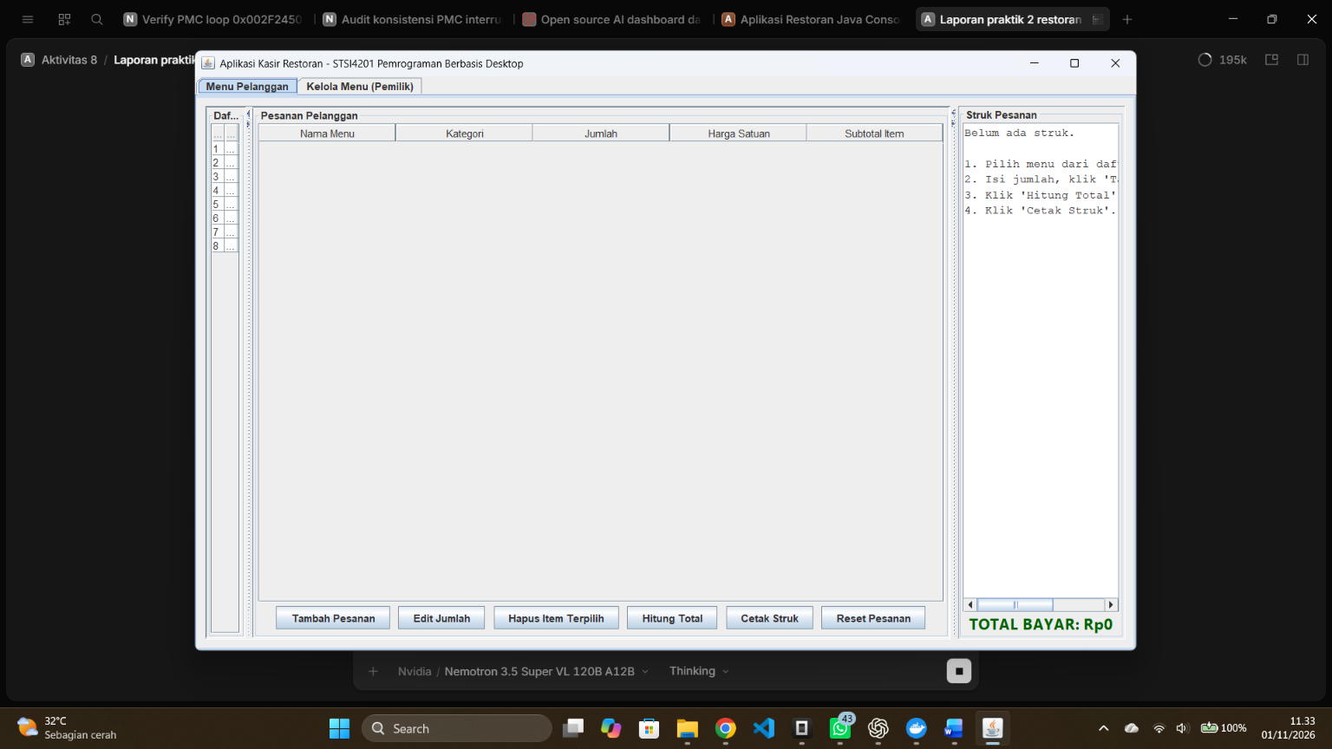
Gambar 1. Tampilan awal aplikasi kasir restoran (GUI Swing)
Tampilan utama aplikasi: tab Menu Pelanggan (daftar menu, tabel pesanan, area struk) dan tab Kelola Menu untuk pemilik restoran.
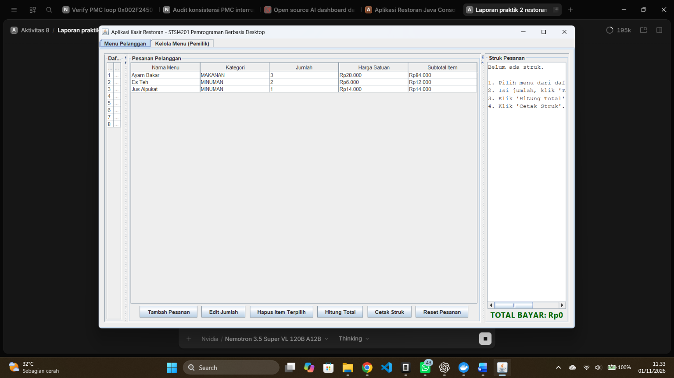
Gambar 2. Pemesanan makanan dan minuman
Pelanggan memesan Ayam Bakar x3, Es Teh x2, dan Jus Alpukat x1 dari daftar menu restoran.
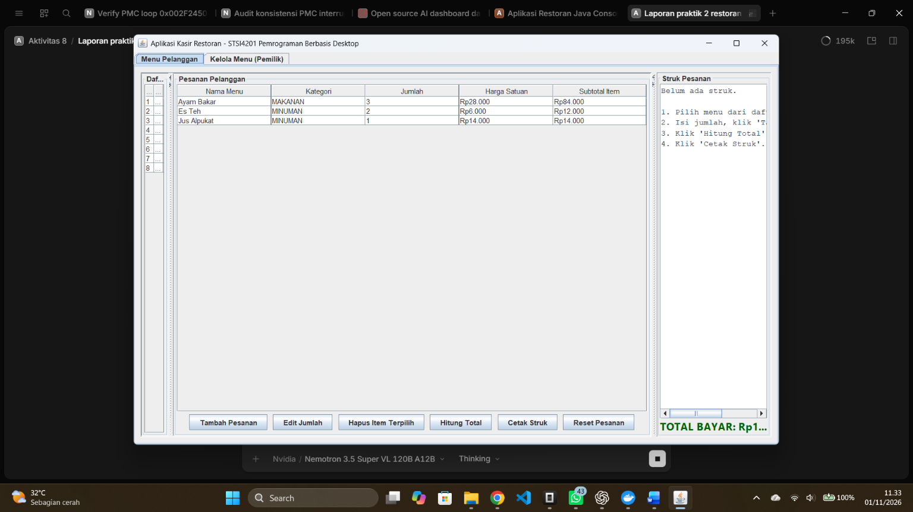
Gambar 3. Menghitung total biaya pesanan
Tombol Hitung Total menekan perhitungan subtotal, diskon, promo, pajak 10%, dan biaya pelayanan Rp20.000.
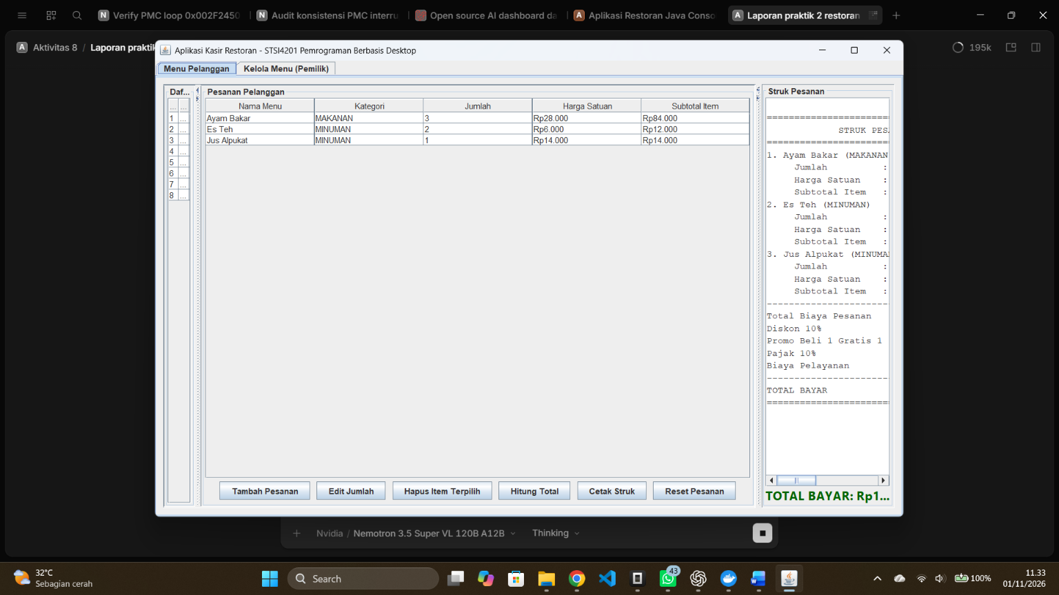
Gambar 4. Mencetak struk pesanan
Struk mencetak item-menu yang dipesan, jumlah, harga per item, total per item, total biaya, pajak, biaya pelayanan, diskon/promo, dan total bayar.
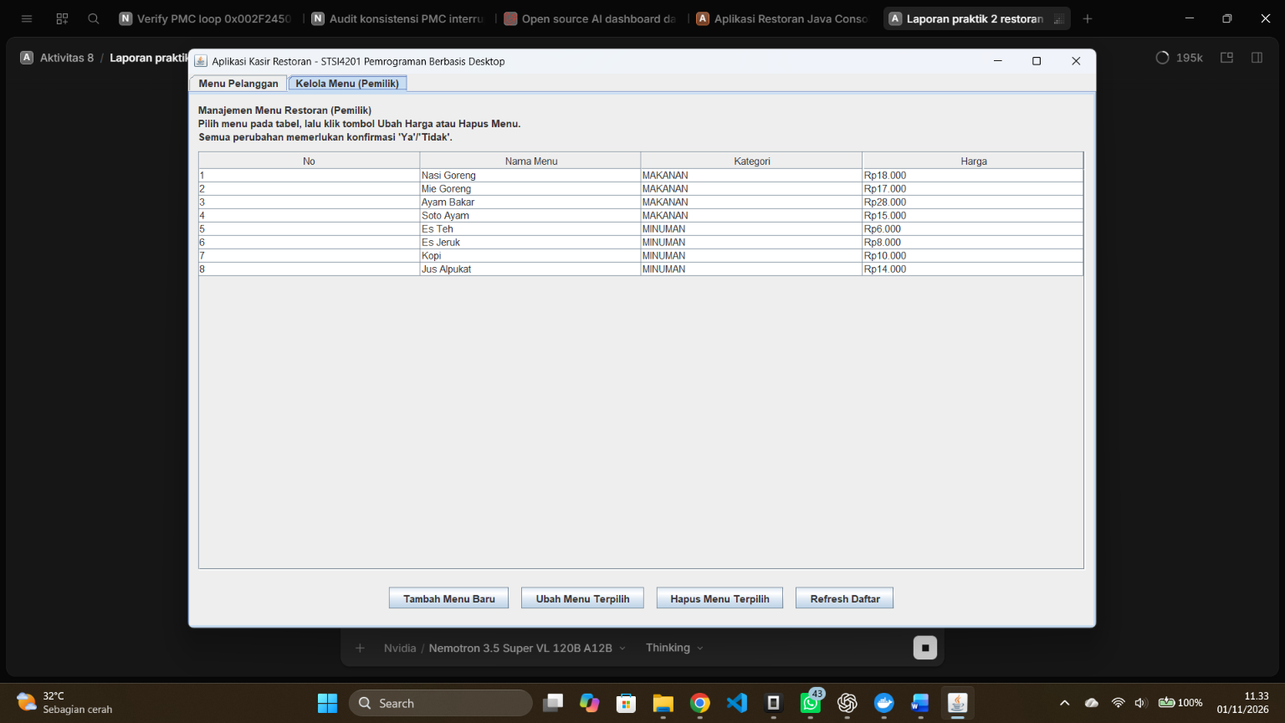
Gambar 5. Menu pengelolaan menu restoran (Pemilik)
Tab pemilik menampilkan daftar menu restoran untuk ditambah, diubah harganya, atau dihapus.
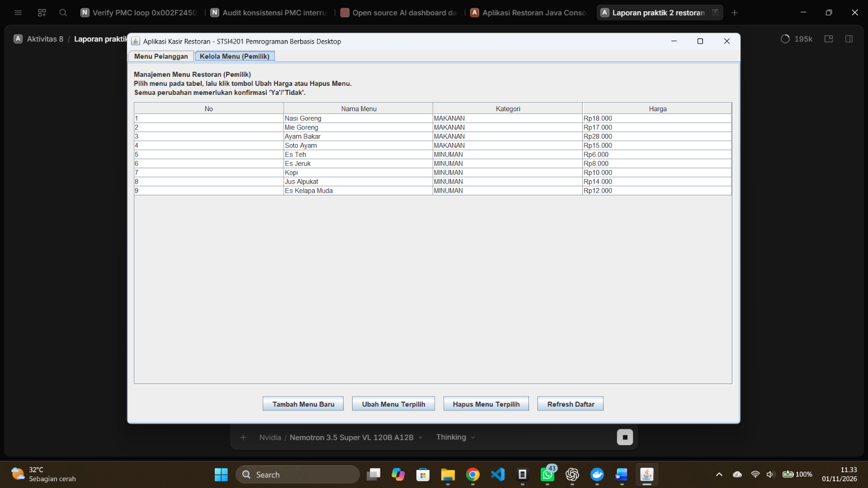
Gambar 6. Menambahkan menu restoran baru
Menu baru 'Es Kelapa Muda' (minuman, Rp12.000) berhasil ditambahkan ke daftar menu.
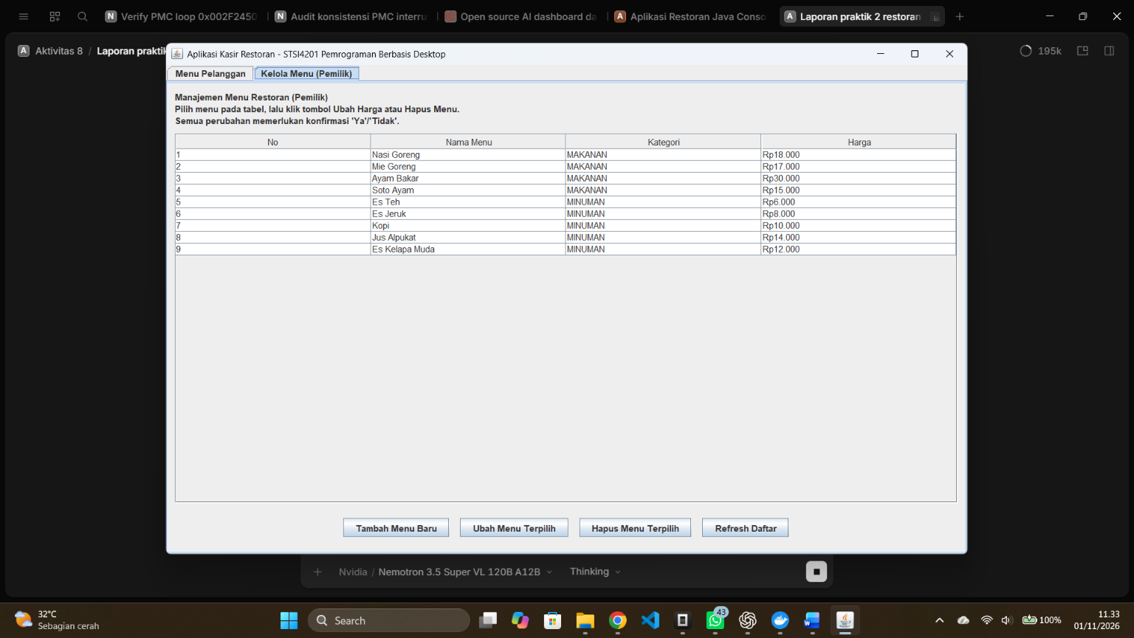
Gambar 7. Mengubah harga menu restoran
Harga menu 'Ayam Bakar' diubah menjadi Rp30.000 setelah konfirmasi 'Ya'.
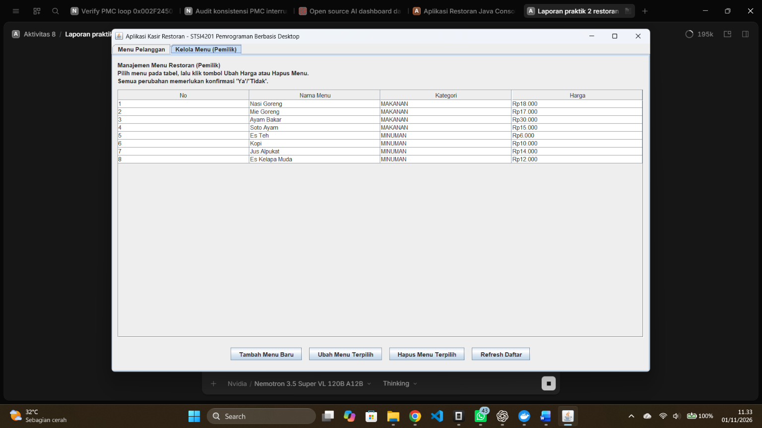
Gambar 8. Menghapus menu restoran
Menu 'Es Jeruk' dihapus dari daftar menu setelah konfirmasi 'Ya'.
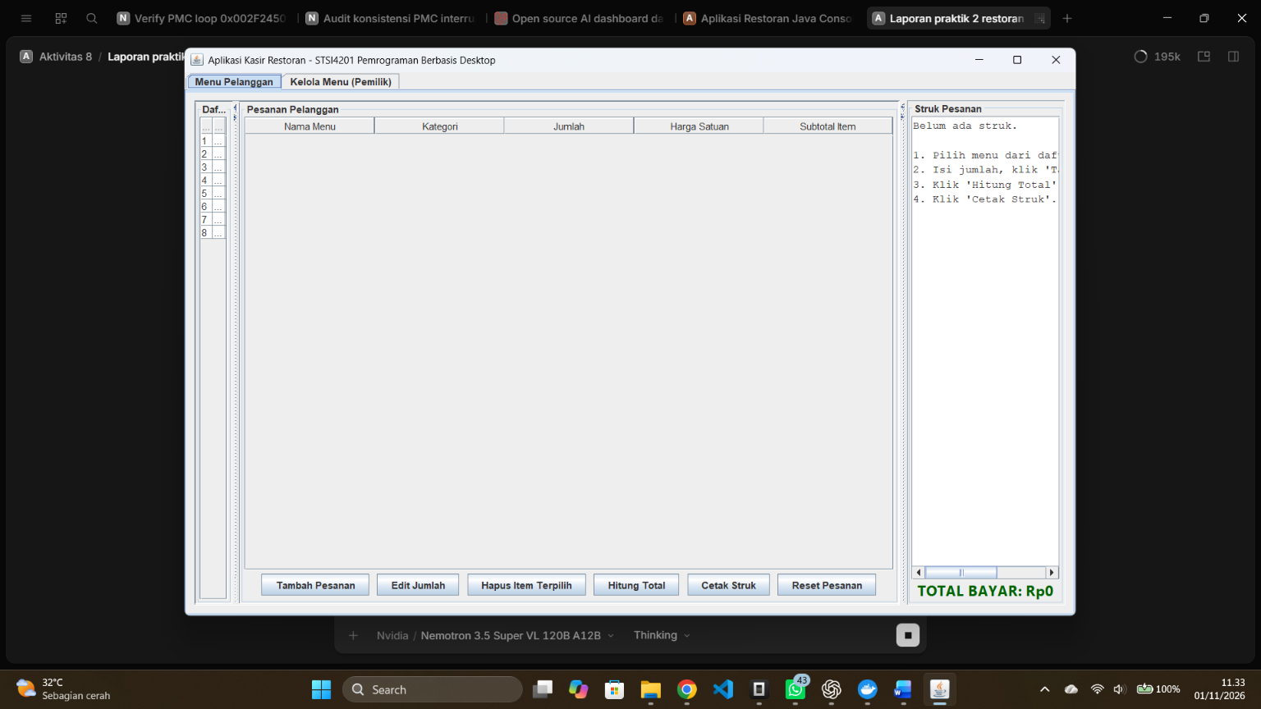
Gambar 9. Tampilan penutup aplikasi
Pesanan dikosongkan dan kembali ke tab Menu Pelanggan.

PENJELASAN PROGRAM
Tabel 1. Indikator Hasil Belajar dan Terpengunya pada Kode
Indikator | Terpenuhi pada
Tipe data, variabel, identifier, dan keyword pada class, object, dan method | Menu.java, ItemPesanan.java, Pesanan.java, Struk.java, MainGUI.java
Array dan/atau String dalam method | Menu[] daftarMenu (MainGUI), ItemPesanan[] daftarItem (Pesanan), method formatRupiah()
Struktur keputusan if, if-else, if-else if, nested if, switch case | Struk.java (if, if-else, nested if), MainGUI.java (if, if-else, if-else if, switch case)
Struktur perulangan for, for-each, while, do-while | MainGUI.java, Pesanan.java, Struk.java

Tabel 2. Aturan bisnis perhitungan total biaya
Komponen | Perhitungan | Nilai / Aturan
Subtotal | Σ (harga menu × jumlah) | Pesanan.getSubtotal()
Diskon 10% | subtotal > Rp100.000 ? subtotal × 10/100 : 0 | Struk.hitung() (if-else)
Promo Beli 1 Gratis 1 | subtotal > Rp50.000 DAN Es Teh ≥ 2 | Struk.hitung() (nested if)
Pajak 10% | subtotal × 10/100 | Struk.hitung()
Biaya pelayanan | konstanta | Rp20.000
Total bayar | subtotal − diskon − promo + pajak + biaya pelayanan | Struk.hitung()

Class yang dibuat:
Menu: Atribut: nama (String), kategori (String), harga (int). Constructor, getter, setter harga, cetakMenu(), formatRupiah().
ItemPesanan: Satu baris pesanan: objek Menu + jumlah. Method getSubtotal(), getBarisStruk().
Pesanan: ARRAY pesanan pelanggan (tidak terbatas, diperbesar otomatis). Method tambahItem(), hapusItem(), getSubtotal(), getTotalItemPromo(), getHargaItemPromo(), getSemuaItem(), isKosong(), kosongkan().
Struk: Perhitungan diskon/promo/pajak/biaya dan generateStrukText() untuk cetak struk (console & GUI).
MainGUI: Antarmuka Swing: tab Menu Pelanggan dan tab Kelola Menu (Pemilik). Method tambahPesananDariTabel(), hitungTotalBiayaGUI(), cetakStrukGUI(), tambahMenuBaruGUI(), ubahHargaMenuGUI(), hapusMenuGUI(), dll.

DAFTAR PUSTAKA
1. Kani. (2022). MSIM4203 Algoritma dan Pemrograman (Edisi ke-2). Universitas Terbuka.
2. Universitas Terbuka. (2026). STSI4201 Pemrograman Berbasis Desktop: Sesi 1 Konsep Pemrograman Berorientasi Objek.
3. Universitas Terbuka. (2026). STSI4201 Pemrograman Berbasis Desktop: Sesi 2 Tipe Data, Variabel, Identifier, dan Keyword.
4. Universitas Terbuka. (2026). STSI4201 Pemrograman Berbasis Desktop: Sesi 3 Array dan String.
5. Universitas Terbuka. (2026). STSI4201 Pemrograman Berbasis Desktop: Sesi 4 Struktur Keputusan.
6. Oracle Corporation. (n.d.). The Java Tutorials: Classes and Objects. https://docs.oracle.com/javase/tutorial/java/javaOO/
7. Oracle Corporation. (n.d.). The Java Tutorials: Language Basics. https://docs.oracle.com/javase/tutorial/java/nutsandbolts/
8. Oracle Corporation. (n.d.). Java Platform, Standard Edition Documentation. https://docs.oracle.com/en/java/

